王恩军
公司职位：秀米互动总经理、舜风传播联合创始人
参选类别：年度数字营销影响力人物
人物简介
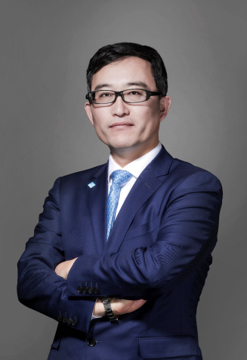
舜风传播董事会成员，长江商学院MBA；擅长整合营销，社会化营销，传统广告投放等领域；广告营销行业从业20年，服务过汽车、快消、金融、房产等近百家品牌。
第十三届4A金印奖评委，第七届金蜜蜂奖评委，第七届虎啸奖终审评委，第十一届虎啸奖评委会委员，第20届IAI国际广告奖（整合营销组）终审评委，第六届金梧奖终审评委；主要参与的溜溜梅抗酸挑战赛，独创客户服务“VIP”抖音服务理论，为客户服务提供了很好的帮助；荣获中国商务广告协会数字营销委员会优秀行业年度杰出贡献奖。
数字营销领域杰出贡献
王恩军主要负责公司的客户管理，重大/特重大客户谈判签约等工作，对公司的客户业务贡献重大，维护海尔集团，碧桂园，爱玛电动车，金彭电动三轮车，阿里巴巴，健合集团，Swisse，六桂福珠宝，泰康保险集团，溜溜果园，汾酒等重大客户的战略合作，并对客户的年度媒体投放跟进十几年，为行业发展作出突出贡献。
秀米互动成立至今，王恩军在公司管理方面，团队的建设方面，起到了举足轻重的作用。
业界评价
秀米互动成立至今，王总致力于公司大客户的开发，为秀米的发展奠定了坚实基础，带领公司向更专业，更标准的作业化环节迈进，能有前瞻眼光反馈行业所遇到、面临的问题和新进展，是公司发展路上举足轻重的引路人。
——北京上极无上文化传媒有限公司董事长李英磊
注重公司发展的前提下，王总是一个很大胆试错的管理人，内部团队人员发展空间很大，自由度也很高，对大项目和大客户，王总敢于放手负责人管理，对团队的激发潜能方面，影响力深远。
——舜风传播北京分公司总经理徐岚

